QUADRO DE ATIVIDADES – Fase(s) de (x) Preparo (x) Integração ( ) Socialização

CURSO | Gestão Financeira/Ciências Contábeis
DISCIPLINA | Prática Contábil-Financeira II
PERÍODO DA TURMA | 4º período
PROFESSOR(A) ARTICULADOR(A) | Victor Rabelo Brito
Nº DE ALUNOS ENVOLVIDOS  (ANEXO – Lista com nomes) | 2
ATIVIDADE | Consultoria sobre pagamento da taxa do MEI, controle de estoques, controle financeiro, precificação do serviço
DATA | 25/05 – 10/06/2024
LOCAL | Brasília - DF
DURAÇAO DA ATIVIDADE | 3 semanas
PÚBLICO ESTIMADO | SUELI DE DEUS SALES DA SILVA

FOTOS

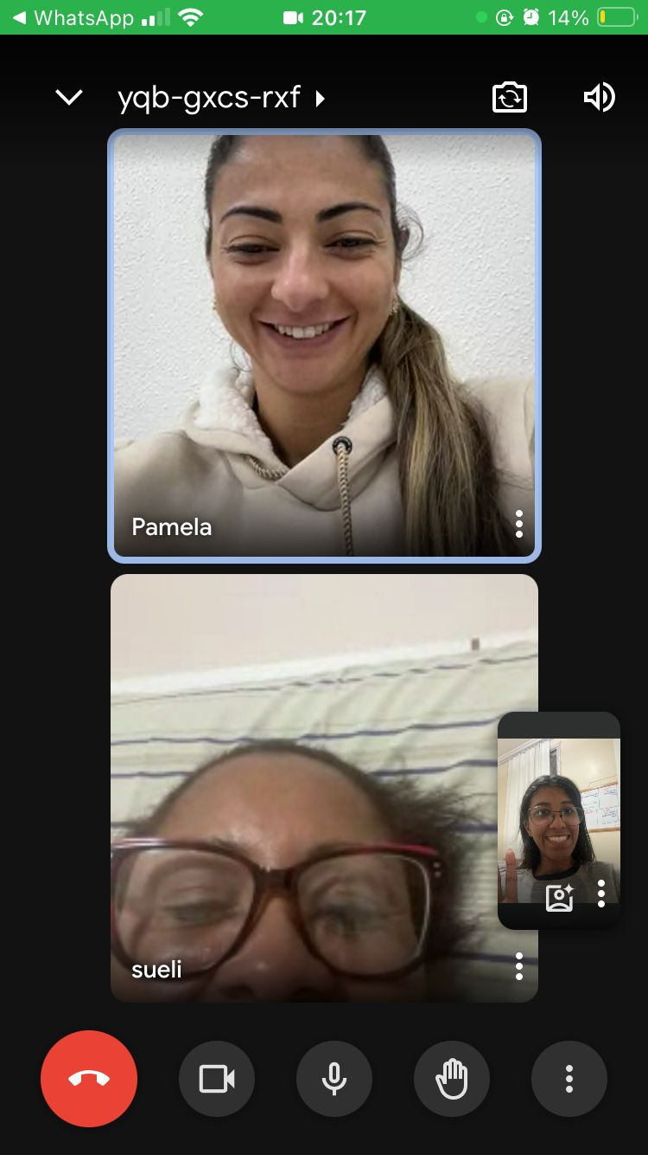

ANEXO

ALUNOS ENVOLVIDOS
NOME | MATRÍCULA
Luísa Raquel Rocha Sales | 2412500000045
Pamela Tamahara Rosa F. J. | 2410940000022

